16
逸度与逸度因子

化学势的引入是热力学通向化学科学的一座桥梁，借此，可以判别相变化和化学变化的方向与平衡，因此是研究相平衡和化学平衡的关键。但是，化学势应该怎样表示和计算呢？本专题就来讨论这个问题，逸度这个新概念的引入就是为了解决这个问题，它为相平衡和化学平衡的定量研究带来了很大的方便。
1. 理想气体的化学势
将专题14中的式(14-22)应用于纯理想气体，在恒温下可表示为
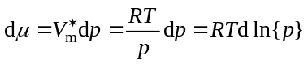 (16-1)
该式积分可得
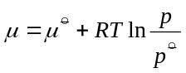 (16-2)
式中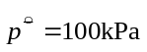，为标准压力，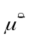为标准状态化学势，即标准压力下理想气体纯物质的化学势，它是物质的特性，且仅是温度的函数。由此可见，理想气体相对其标准状态的化学势可以通过测定相应温度下的压力来获得。
对于理想气体混合物，因恒温恒组成下
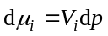 (16-3)
其中V_{i}是混合物中组分i的偏摩尔体积。由于理想气体混合物的状态方程为：
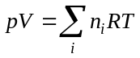 (16-4)
故 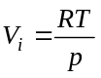 (16-5)
将式(16-5)代入式(16-3)，可得
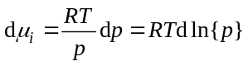 (16-7)
由于恒组成时，
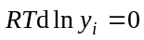 (16-8)
式中y_{i}为理想气体混合物中组分i的摩尔分数。将式(16-7)和式(16-8)相加，可得
(16-9)
式中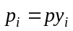,是组分i的分压。积分式(16-9)，便得
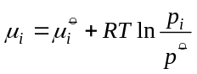 (16-10)
式中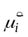为标准状态下组分i的化学势，即标准压力下理想气体纯组分i的化学势。由此可见，理想气体混合物中组分i相对其标准状态的化学势可以通过测定相应温度下的分压获得。
2. 实际气体、液体和固体的化学势与逸度
对于实际气体，情况就不那么简单。由于实际气体的状态方程较为复杂，即使是较简单的van der Waals状态方程，对体积V也是一个三次方程，将其代入式(16-1)中的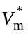，所得结果也非常复杂，故要得到实际气体的化学势必须有另外的方法。
1901年，美国物理化学家G N Lewis（路易斯）提出了一个有效的解决方法，即保留式(16-2)的简单形式，而用一个校正的压力f，称为逸度，代替(16-2)中的p。于是，实际气体的化学势便可用下式表示：
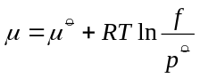 (16-11)
Lewis提出的这个方法，实际上是将化学势表示的困难转移到了逸度的计算上。但要解决逸度的计算，仅有式(16-11)来定义逸度是不够的，因为式中有两个变数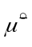和，故必须补充下式作为边界条件：
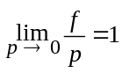 (16-12)
即在压力趋近零时，逸度f必须等于压力。
有了这个边界条件后，逸度的定义就明确了，因为当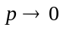时，实际气体可视为理想气体，此时式(16-11)与式(16-2)等同。故式(16-11)中的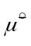即为式(16-2)中的，亦即实际气体逸度的标准状态也是指温度T时压力为100kPa的理想气体状态，而不是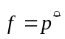时的实际气体。这个标准状态与热化学中气体的标准状态完全一致，即图16-1中A点所示，而不是B点f=100kPa的实际气体。
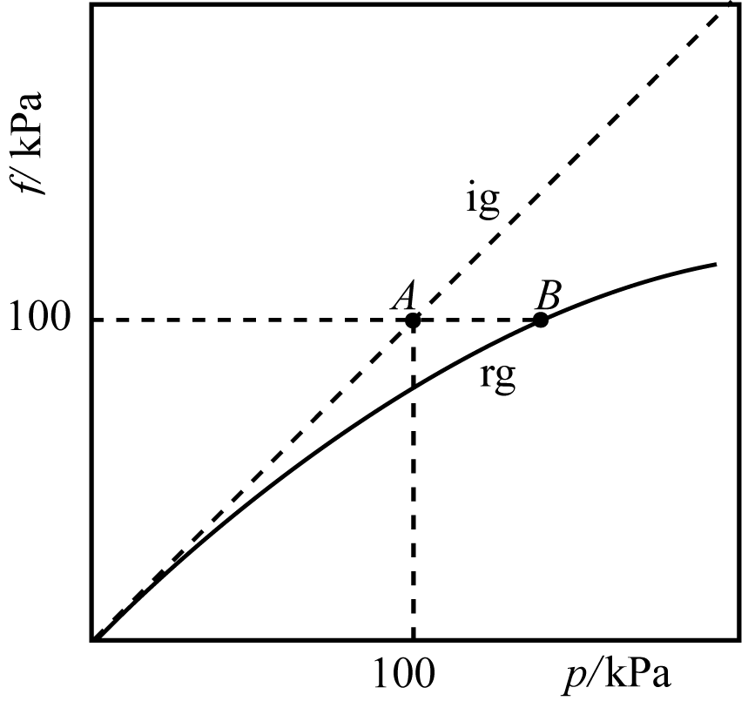
图16-1 逸度的标准状态
此外，有了式(16-12)的边界条件，实际气体的逸度就能用下法计算：将式(16-11)微分，并代入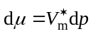，可得
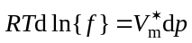 (16-13)
等式两边减去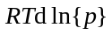，则
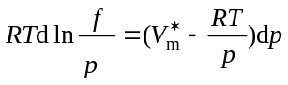 (16-14)
积分式(16-14)，并考虑补充的定义式(16-12)便得：
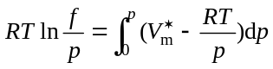 (16-15)
式(16-15)提供了计算实际气体逸度的方法。倘若已知实际气体的状态方程或实验测定的pVT数据，就可由这个公式计算出相应温度和压力下实际气体的逸度。
如果定义
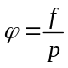 (16-16)
称为逸度因子，它是一个量纲为1的对比性质。将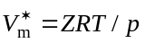和对比参数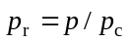代入式(16-15)，便得
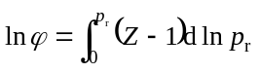 (16-17)
已知压缩因子Z是对比温度T_{r}和对比压力p_{r}的函数（见专题2），故也是T_{r}和P_{r}的函数。工程上已将与T_{r}和p_{r}作成普遍化逸度因子图。只要知道实际气体的T_{r}和p_{r}，就能从图中得到其值。因此，逸度f以及实际气体相对其标准状态的化学势也可算得。
由于气液平衡时两相化学势相等，
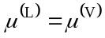 (16-18)
故液体的化学势可由其饱和蒸气的化学势来描述。这表明，上述有关实际气体逸度的定义和计算也适用于液体。倘若液体所受的外压p高于温度T时的饱和蒸汽压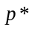，则利用式(16-13)积分，可得此时液体的逸度f为
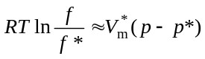 (16-19)
式中是纯液体的摩尔体积，假定它不随压力而改变。f*为饱和蒸气的逸度,它可按上述实际气体的逸度计算方法得到，因此液体的逸度f便可算出。不难看出，液体的逸度对压力不很敏感。类似的方法也适用于固体。
3. 混合物中某组分的逸度及计算
对于混合物(包括气体的、液体的和固体的混合物)中某组分i的逸度，其定义式类似于式(16-11)，可表示为：
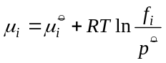 (16-20)
式中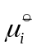是分压为100kPa时理想气体混合物中组分i的化学势。此外，它还必须服从如下边界条件
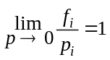 (16-21)
即总压趋近于零时，任何混合物变为理想气体混合物时，组分i的逸度等于其分压。
于是，在恒温下将式(16-20)微分
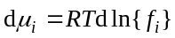 (16-22)
并将它代入下式
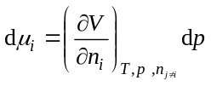 (16-23)
可得
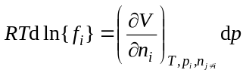 (16-24)
在等式两边减去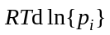，则
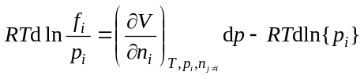 (16-25)
由于，并因恒组成时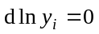，故式(16-25)可写成
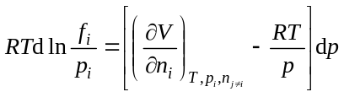 (16-26)
将式(16-26)积分，并代入边界条件式(16-21)，则得
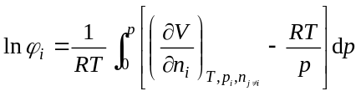 (16-27)
式中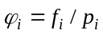，为混合物中组分i的逸度因子。
式(16-27)提供了一个计算气体混合物中组分逸度或逸度因子的方法，但是这种方法要求知道一定温度一定组成下偏摩尔体积随压力变化的数据，这需要可靠的状态方程和参数的混合规则。
实用上，常利用模型近似计算组分的逸度，最常应用的是理想混合物模型（见专题17）。按照这个模型，组分的逸度可由下式计算：
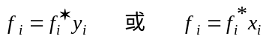 (16-28)
式中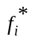是在混合物的温度和压力下，纯组分i的逸度,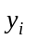或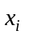是组分i在气体或其它混合物中的摩尔分数。式(16-28)亦称Lewis-Randall（路易斯-兰德尔）规则。它表明，只要知道就可算出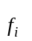，而是可由节2所述方法计算的。
Lewis-Randall规则对低压下的气体混合物有满意的计算结果；对高压气体，在组分i显著过量时也是很好的近似；对于组分性质相似的气体混合物，在广阔的压力和组成范围内也是不错的近似；但随着组分间性质差异的变大，计算误差增大。
Lewis-Randall规则对液体混合物组分逸度的计算误差较大，除非组分的性质十分接近。通常，液体混合物组分的化学势可由专题18所述的活度来表示。
4. 逸度与温度和压力的关系
(1)逸度与温度的关系
对于纯物质（实际气体、液体和固体），式(16-11)也可写成
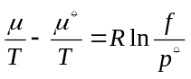 (16-29)
将式(16-29) 在压力保持不变的条件下，对温度求偏导数，则
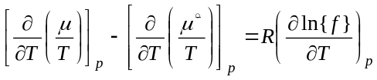 (16-30)
已知Gibbs-Helmholtz方程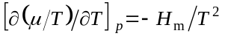，将它代入式(16-30)，便得
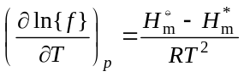 (16-31)
式(16-31)即为纯物质逸度随温度变化的关系式。式中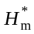为纯物质的摩尔焓，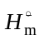为纯物质气体的标准摩尔焓。
对于混合物，式(16-20)可写成
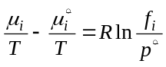 (16-32)
用类似的方法可得组分i的逸度随温度变化的关系式
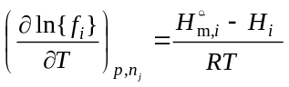 (16-33)
式中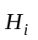为混合物中组分i的偏摩尔焓，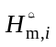为组分i在气体的标准状态摩尔焓。
(2)逸度与压力的关系
纯物质逸度随压力的改变，可由式(16-13)得到，即
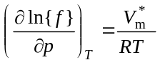 (16-34)
式中为纯物质的摩尔体积。对于凝聚态物质，由于/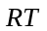很小，其逸度随压力的变化是不敏感的。
对于混合物中组分i的逸度随压力的改变，可由式(16-24)得到，
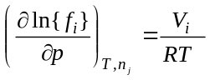 (16-35)
式中为混合物中组分i的偏摩尔体积。
5. 逸度与相平衡
由于逸度的定义适用于气体、液体、固体及其混合物，且它们的标准状态都是相同的，故由相平衡条件(专题15式(15-25))
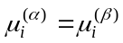 (16-36)
将式(16-20)代入，可得：
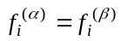 (16-37)
而组分的逸度是可以计算的，故逸度的引入为相平衡的定量研究带来了很大的方便。

参考资料
[1] Kyle B G.Chemical and Process Thermodynamics. Englewood Cliffs,NJ：
Prentice-Hall,1984
[2] 胡英. 流体的分子热力学. 北京：高等教育出版社，1982
[3] 郭润生. 化学热力学. 北京：高等教育出版社，1988

